МИНИСТЕРСТВО ОБРАЗОВАНИЯ И НАУКИ РОССИЙСКОЙ ФЕДЕРАЦИИ
ФЕДЕРАЛЬНОЕ ГОСУДАРСТВЕННОЕ БЮДЖЕТНОЕ ОБРАЗОВАТЕЛЬНОЕ УЧРЕЖДЕНИЕ ВЫСШЕГО ОБРАЗОВАНИЯ
ПОВОЛЖСКИЙ ГОСУДАРСТВЕННЫЙ ТЕХНОЛОГИЧЕСКИЙ УНИВЕРСИТЕТ
(«ВОЛГАТЕХ»)

ОТЧЕТ
к практической работе №2
по дисциплине Технологии программирования и создание WEB приложений

«Настройка среды Веб-разработки»

Выполнил:
Студент группы ИСТ-37
Акимова А.А.
Проверил:
Ст. преподаватель каф. ИВС
Уржумов Д.В.

Йошкар-Ола, 2025 г.

Задание 1. Подготовка окружения и первый HTML
Установлена программа Visual Studio Code. Далее был создан файл index.html. Добавлено расширение Live Server в VS Code. Далее реализован в <body> персональный заголовок: <h1>Анна</h1>. Локальный сервер запущен через Open with Live Server. Страница открылась в браузере на порту 5500.
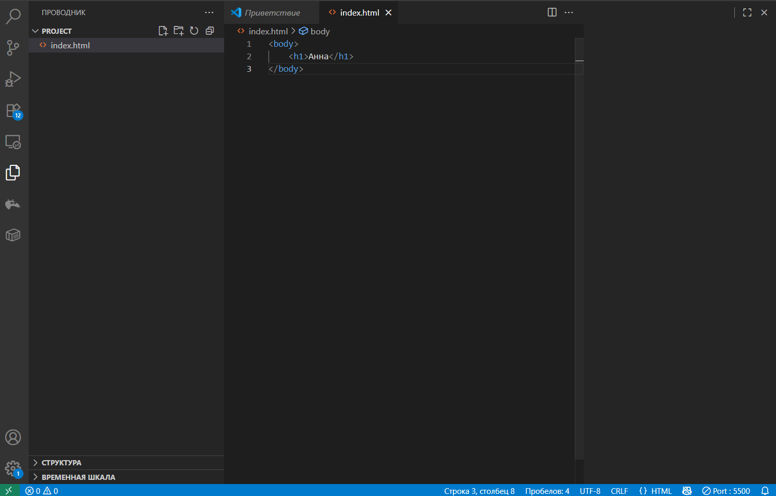
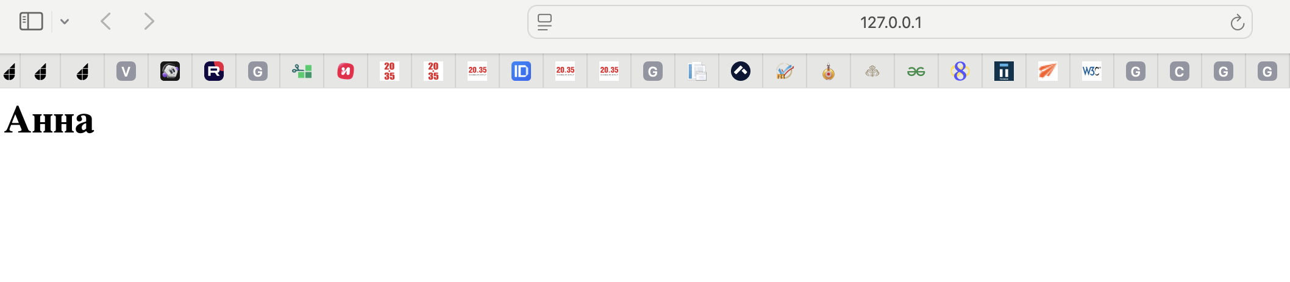
Задание 2. Публикация страницы на GitHub Pages
Создан на GitHub новый репозиторий с именем lab-2. В репозиторий добавлен файл index.html. Включена публикация через GitHub Pages для репозитория. Страница развёрнута.
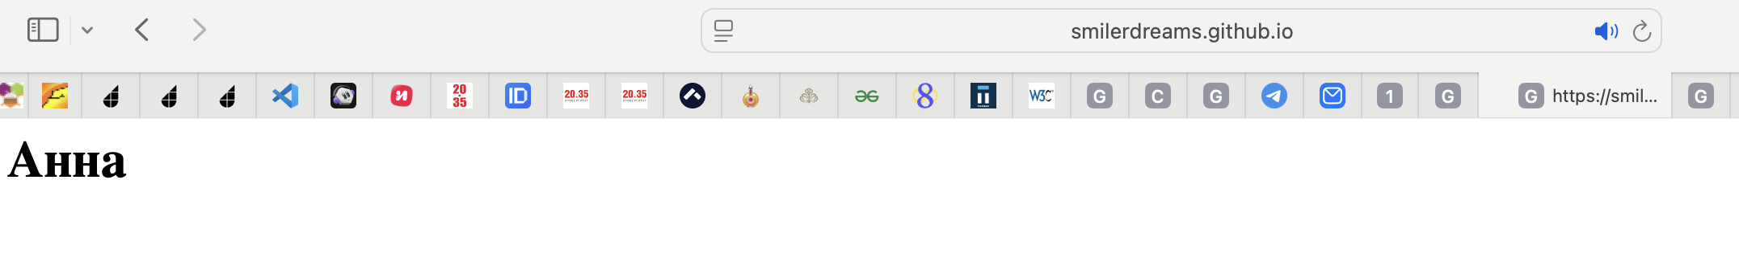
Задание 3. Быстрый публичный доступ через ngrok
Зарегистрировалась в ngrok с входом через GitHub. Скачала исполняемый файл и установила ngrok. Прописала токен: ngrok config add-authtoken <МОЙ_ТОКЕН>. Запустила Live Server. Проверила выданный публичный URL на смартфоне и убедилась, что страница доступна
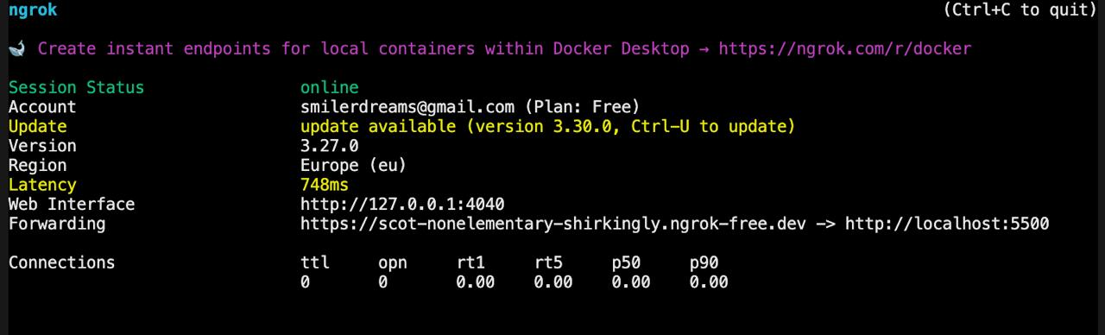
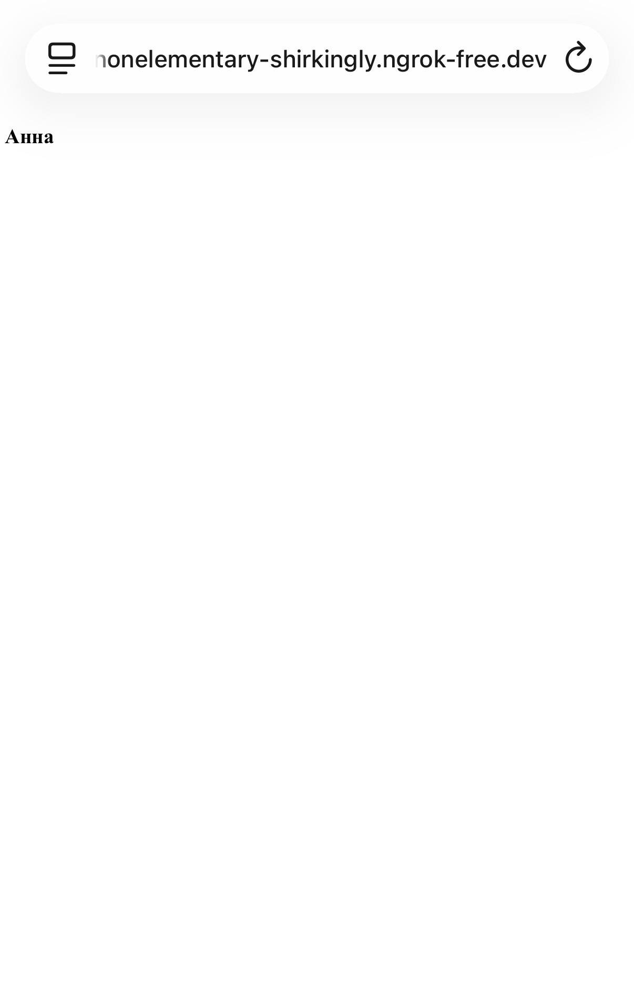

Задание 4. Проверка API через Postman
1. Был установлен и настроен Postman. После отправлен запрос HTTP GET на http://httpbin.org/get и запрос HTTP POST на http://httpbin.org/post. Дальше проанализировала ответы. Оба запроса реализованы корректно, о чём говорит код 200 OK.
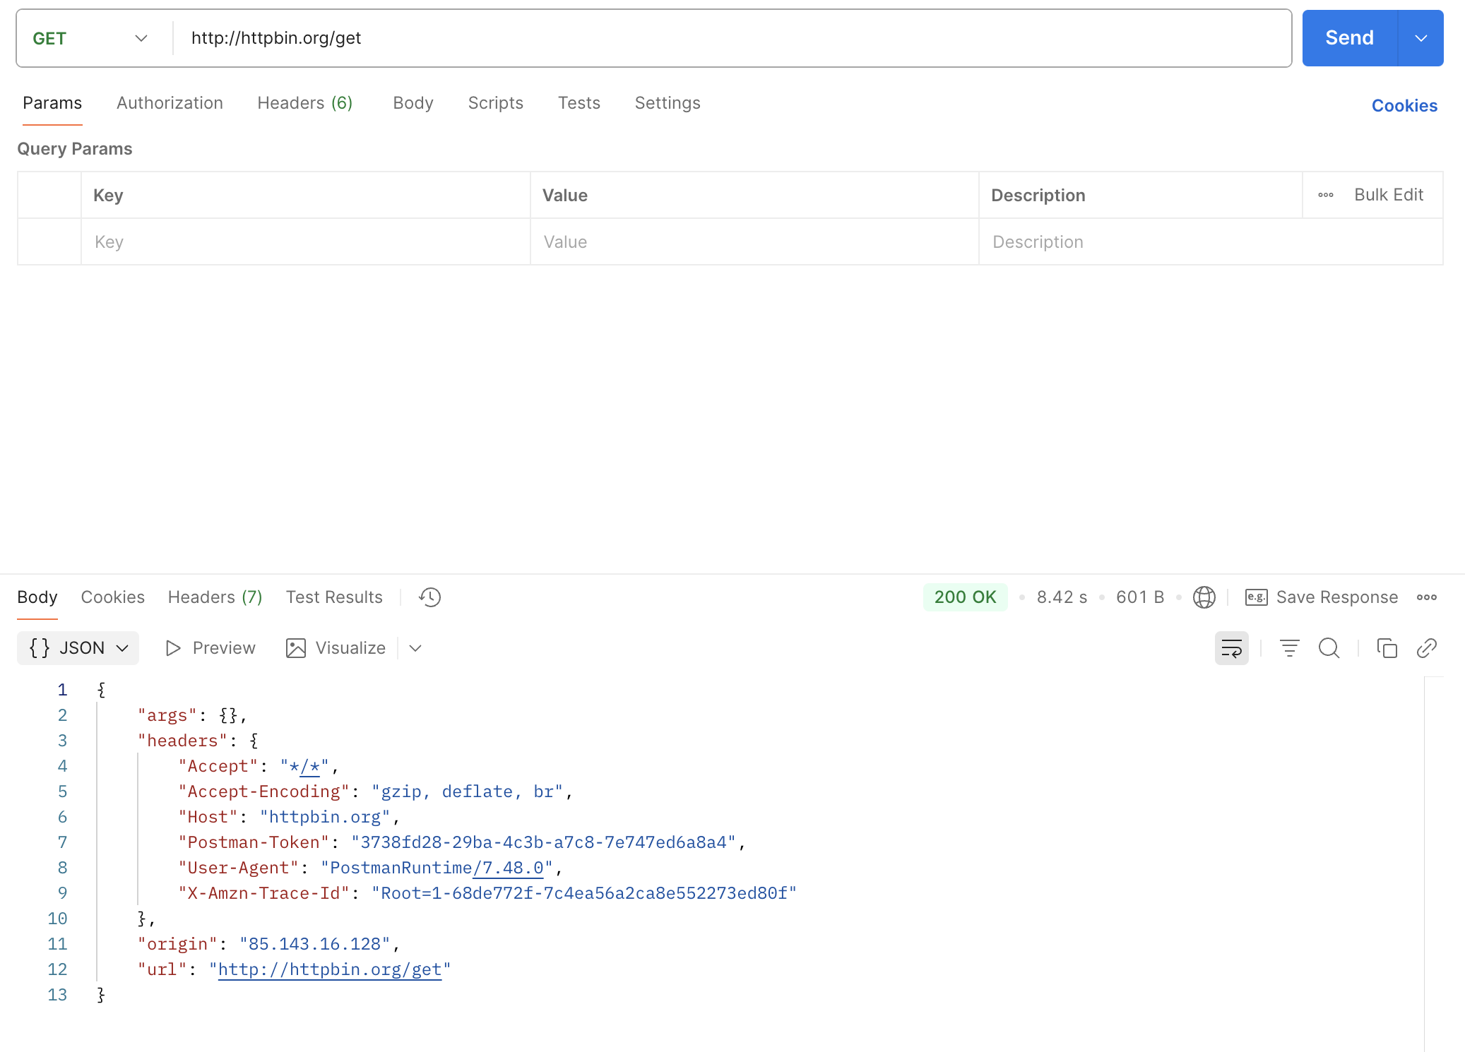
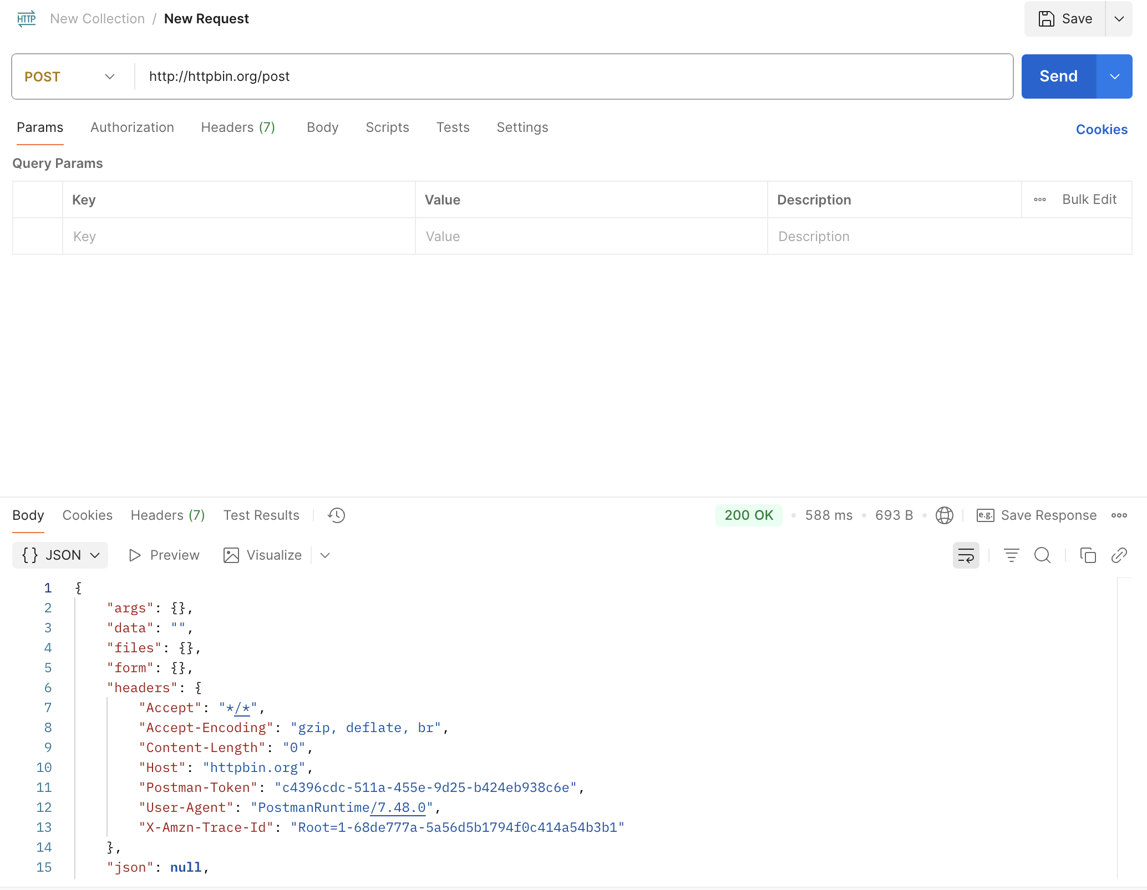

Вывод: в ходе выполнения практической работы удалось не только закрепить теоретические знания, но и на практике освоить ключевые инструменты веб-разработки. В результате были получены следующие навыки: работа в редакторе Visual Studio Code и запуск локального сервера; создание и публикация веб-страницы через GitHub Pages; использование ngrok для организации временного публичного доступа; отправка и анализ HTTP-запросов с помощью Postman; оформление и размещение отчёта в репозитории.

